UT501B
Руководство по эксплуатации
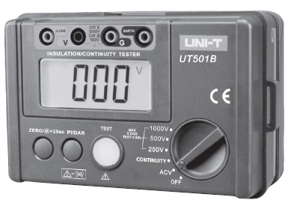
Измеритель сопротивления изоляции

1. Предисловие
Измеритель сопротивления изоляции UT501B – новейший цифровой инструмент, способный с высокой точностью и надежностью измерять сопротивление изоляции, проводников, напряжение постоянного тока и т. д. Он предназначен для измерения сопротивления изоляционных материалов и цепей электрического оборудования – трансформаторов, кабелей, переключателей, бытовой техники и т. д. Это идеальный инструмент для тестирования и ремонта электрического оборудования.

2. Информация по безопасности
Измеритель разработан в соответствии со стандартом IEC61010. Данное руководство содержит информацию о технике безопасности.
Внимание!
- Перед использованием инструмента внимательно прочтите данное руководство.
- Используйте инструмент только в соответствии с руководством. Сохраняйте руководство и в случае необходимости обращайтесь к нему в дальнейшем.
- Несоблюдение правил использования может привести к травмам и повреждению инструмента и тестируемого оборудования.
Опасно! | Условия или действия, могущие привести к тяжелым травмам или повреждениям
Предупреждение! | Опасность поражения электрическим током
Внимание! | Условия или действия, могущие привести к повреждению инструмента или повлиять на точность измерений
Опасно!
- Не производите измерения на цепи под напряжением выше 750 В AC.
- Не работайте вблизи от легкогорючих материалов.
- Не работайте на влажной поверхности, с мокрыми руками.
- При измерении не касайтесь оголенной части щупов.
- Когда щупы закорочены и подключены к измерителю, не нажимайте кнопку TEST.
- Во время работы не открывайте батарейный отсек.
- Во время тестирования изоляции не касайтесь тестируемой цепи.

Предупреждение!
- Если измеритель работает неверно, прекратите измерения.
- Соблюдайте крайнюю осторожность при работе под напряжением выше 33 В rms, 46,7 В AC rms или 70 В DC.
- При измерении высокого сопротивления разрядите все конденсаторы тестируемой цепи.
- Не заменяйте батарею, если измеритель влажный.
- Надежно подключайте щупы к выводам измерителя.
- Перед открыванием батарейного отсека отключите измеритель.

Внимание!
- Перед измерением сопротивления отключите цепь от источника питания и разрядите все конденсаторы.
- Неисправные щупы или адаптер заменяйте на щупы или адаптер той же модели или с идентичными характеристиками.
- Не используйте измеритель, если индикатор показывает низкий заряд батареи. Если измеритель не планируется использовать долгое время, извлеките из него батарею.
- Не проводите измерения в условиях высокой температуры и влажности, поблизости от горючих, взрывоопасных веществ, источников сильного магнитного поля.
- Протирайте измеритель мягкой тканью с чистящим средством. Не используйте для очистки абразивы и растворители.

3. Стандартные символы электрооборудования
 | Опасность поражения электричеством
 | Двойная или усиленная изоляция
 | Переменный ток
 | Заземление

4. Технические характеристики
Погрешность: ±(a% показаний + b цифр)
Условия эксплуатации: Температура 23±5 ⁰С
Влажность воздуха 45…75%
Измерение сопротивления изоляции
Номин. напряжение | 250 В | 500 В | 1000 В
Диапазон измерений | 0,00 МОм – 5,5 ГОм | 0,00 МОм – 5,5 ГОм | 0,00 МОм – 5,5 ГОм
Холостое напряжение | DC 250 В ±10% | DC 500 В ±10% | DC 1000 В ±10%
Номинальный ток | До 250 кОм  1,00 мА – 1,10 мА | До 500 кОм  1,00 мА – 1,10 мА | До 1 МОм  1,00 мА – 1,10 мА
Ток закороченных щупов | ≈2 мА
Диапазон точности | 0,00 МОм – 99,9 МОм: ±(3% + 5)
Диапазон точности | 100 МОм – 5,5 ГОм: ±(5% + 5)

Измерение индекса поляризации (ИП) / коэффициента абсорбции (КА)
Измерение ИП | Сопротивление изоляции 10 мин. / сопротивление изоляции 1 мин.
Значение ИП | ≥4 | 4 – 2 |  | 2,0 – 1,0 |  | ≤1,0
Критерий | Лучший | Хорошо |  | Предупреждение |  | Плохо
Измерение КА | Сопротивление изоляции 1 мин. / сопротивление изоляции 30 с
Измерение КА | Сопротивление изоляции 1 мин. / сопротивление изоляции 15 с
Значение КА | ≥1,4 |  | 1,25 – 1,0 |  | ≤1,0
Критерий | Лучший |  | Хорошо |  | Плохо

Измерение низкого сопротивления (прозвон)
Напряжение разомкнутой цепи | ≈5,0 В
Диапазон измерений | 0,00 – 200 Ом
Разрешение | 0,01 Ом
Погрешность | ±(2% + 5)
Измерение напряжения
 | Напряжение переменного тока
Диапазон измерений | 30-750 В (50/60 Гц)
Разрешение | 1 В
Погрешность | ±(2% + 3)
- Дисплей: LCD; макс. показания: 1999.
- Индикатор низкого заряда батареи ().
- Индикатор перегрузки при измерении сопротивления изоляции: «>5.5GΩ».
- Автоматическое определение диапазона.
- Индикация функции и единицы измерений.
- Автоматическое размыкание цепи.
- Подсветка для работы при недостаточной освещенности.
- Красный предупреждающий сигнал.
- Условия работы: 0…40⁰С, влажность <85%.
- Условия хранения: -20…60⁰С, влажность <90%, высота <2000 м.
- Размеры: 150х100х71 мм
- Потребляемый ток: ≈200 мА (при макс. 2500 В на выходе), ≈10 мА в нормальных условиях.
- Комплектация: измерительные щупы, щелочная батарея 1,5 В (АА) – 6 шт., руководство по эксплуатации, чехол.

Вес: 0,7 кг (с батареей)
Питание: щелочная батарея 1,5 В (АА) 6 шт.

Соответствие стандартам: перенапряжение Cat. III (600 В), загрязнение Degree 2 (EC61010).

5. Устройство измерителя (лицевая панель)
1 (EARTH): Ввод измерения сопротивления изоляции
2 (G): Отрицательный щуп или ввод измерения напряжения
3 (V): Положительный щуп или ввод измерения напряжения
4 (LINE): Вывод высокого напряжения для измерения сопротивления изоляции
5: LCD-дисплей
6: Кнопка подсветки
7: Кнопка переключения измерения ИП/КА
8. Кнопка измерений
9. Поворотный переключатель

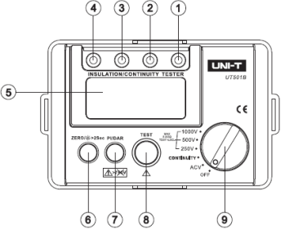

Лицевая панель
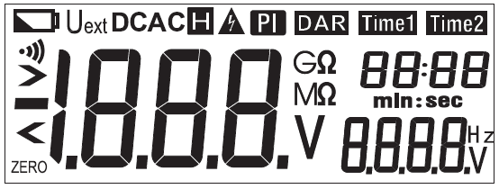
LCD-дисплей

6. Кнопки и поворотный переключатель
1. Кнопка PI/DAR: измерение ИП/КА
2. Кнопка ZERO/LIGHT: вкл/выкл подсветки, сброс показаний на ноль при измерении низкого сопротивления
3. Кнопка TEST: начало/остановка измерения сопротивления изоляции и прозвона
4. Переключатель в положении ACV: измерение напряжения AC.
в положении CONTINUITY: прозвон
в положении 250V/500V/1000V: выбор напряжения для измерения сопротивления изоляции

7. Подготовка к измерениям
Если после включения измерителя в верхнем левом углу дисплея появляется индикатор низкого заряда батареи (), замените батарею.

8. Измерение напряжения переменного тока (Рис. 1)

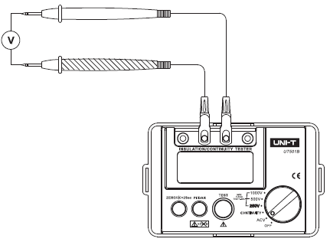
Рис. 1
1. Поверните переключатель в положение ACV.
2. Подключите красный щуп к разъему «V», черный щуп к разъему «G».
Внимание!
- Не замеряйте напряжение выше 750 В rms. Измеритель может показывать более высокие значения, но они могут повредить инструмент.
- Соблюдайте крайнюю осторожность при измерении высоких напряжений.
- По окончании измерений отключите щупы от тестируемой цепи и от измерителя.
- Не производите измерения с открытым батарейным отсеком.

9. Измерение низкого сопротивления (прозвон) (Рис. 2)
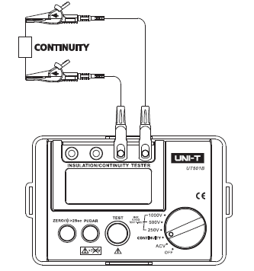
Рис. 2
Схема подключения:
1. Перед измерением сопротивления изоляции отключите цепь от источников питания и разрядите все конденсаторы.
2. Подключите красный щуп к разъему EARTH, черный щуп к разъему G.
3. Подключите щупы или зажимы типа «крокодил» к тестируемой цепи.
После подключения поверните переключатель в положение CONTINUITY, нажмите кнопку TEST.

10. Измерение сопротивления изоляции (Рис. 3)
Внимание!
Перед измерением убедитесь, что цепь отключена от питания, и разрядите все конденсаторы!
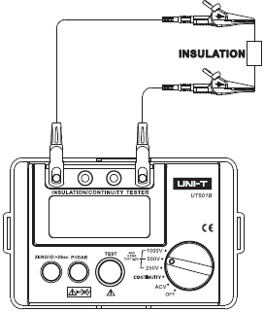
Рис. 3
Для проверки точности показаний измеритель UT501B оснащен резистором 10 МОм. Резистор обеспечивает точность 1% при самодиагностике (см. Рис. 4).
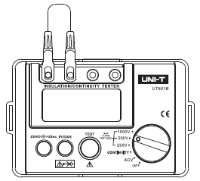
Рис. 4
Порядок измерений: подключите согласно Рис. 4, установите переключатель в любой режим измерения изоляции, нажмите TEST. Дисплей покажет сопротивление 10 МОм.

Внимание!
Не закорачивайте щупы при высоком напряжении на выходе.
- Переключателем выберите напряжение 250/500/1000 В.
1) Перед измерением сопротивления изоляции отключите цепь от питания и разрядите все конденсаторы.
2) Подключите красный щуп к разъему LINE, черный щуп к разъему EARTH.
Непрерывные измерения:
После выбора напряжения переключателем нажмите TEST. Начнется непрерывное измерение. На вывод будет подаваться напряжение, кнопка TEST будет светиться. По окончании измерений снова нажмите TEST.
Внимание!
- Перед измерением убедитесь, что цепь отключена от питания, и разрядите все конденсаторы!
- По окончании измерений не касайтесь цепи. Остаточный заряд может вызвать поражение током.
- Не производите измерения с открытым батарейным отсеком.
Измерение индекса поляризации (ИП):
В режиме измерения изоляции нажмите PI/DAR, чтобы выбрать измерение ИП, дисплей покажет время 1 (1 мин) и время 2 (10 мин). Нажмите TEST, чтобы начать измерение ИП.
Измерение коэффициента абсорбции (КА):
В режиме измерения изоляции дважды нажмите PI/DAR, чтобы выбрать измерение КА, дисплей покажет время 1 (30 с) и время 2 (1 мин). Нажмите TEST, чтобы начать измерение ИП. Затем нажмите TEST трижды, чтобы выбрать другой КА, дисплей покажет время 1 (15 с) и время 2 (1 мин). Нажмите TEST, чтобы начать измерение другого КА.

Замена батарей (Рис. 5)
Опасно!
Во избежание поражения током перед заменой батарей отключите щупы от измерителя.
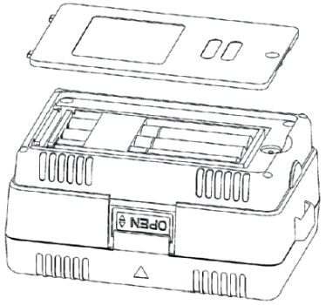

Рис. 5
Внимание!
- Не устанавливайте вместе новые и старые батареи.
- Соблюдайте полярность при установке батарей.
Опасно!
- Не производите измерения с открытым батарейным отсеком.
- Если появился индикатор низкого заряда батареи (), замените батарею.
1) Отключите питание (переключатель в положение OFF), отключите щупы.
2) Открутите винт, снимите крышку батарейного отсека, замените батареи.

12. Уход
- Протирайте измеритель мягкой тканью или губкой, смоченной чистой водой.
- Не погружайте измеритель в воду.
- Влажный измеритель просушите перед хранением.
- Ремонт и калибровка измерителя должны производиться квалифицированными специалистами.

